Intervalos De Confianza Más Comunes.

Parámetro a  estimar | Situación | Estimador  Puntual | Intervalo de confianza al  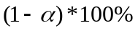
 | Distribución normal, muestra grande y varianza conocida. | 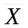 | 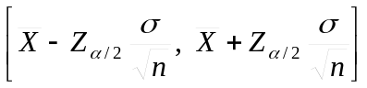
 | Distribución normal, muestra grande o pequeña y varianza desconocida. |  | 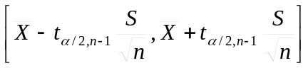
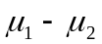 | Para dos muestras independientes de poblaciones normales con varianzas conocidas. | 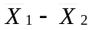 | 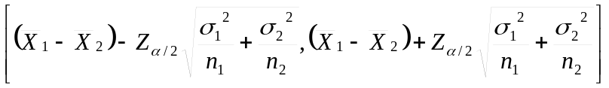
 | Para dos muestras grandes (n > 30) independientes de poblaciones normales con varianzas diferentes y desconocidas. |  | 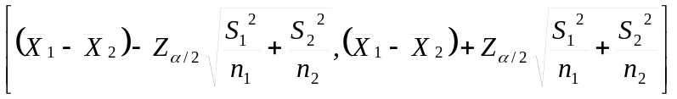
 | Para dos muestras chicas independientes de poblaciones normales con varianzas diferentes y desconocidas. |  | 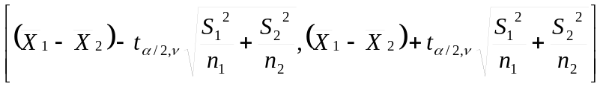
 | Para dos muestras independientes de poblaciones normales con varianzas iguales y desconocidas. |  | 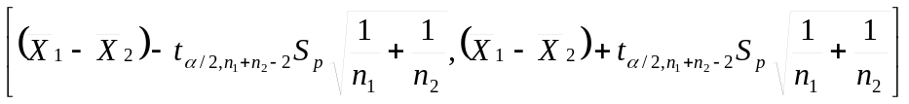

Intervalos De Confianza Más Comunes (Continuación).

Parámetro a  estimar | Situación | Estimador  Puntual | Intervalo de confianza  Al
 | Para una muestra grande con pequeña. |  | 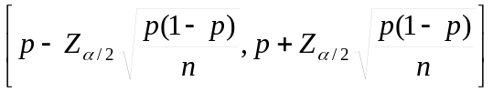
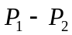 | Para dos muestras grandes e independientes de una distribución normal. | 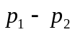 | 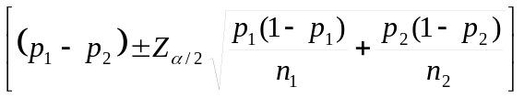
 | Para una muestra cualquiera. | 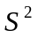 | 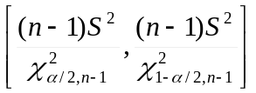
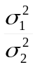 | Para dos muestras independientes de poblaciones normales. | 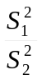 | 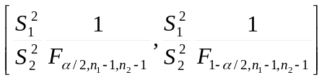

Con:
